Advierte la Sociedad Nacional de Acuicultura:
Una Crisis sin Precedentes en el Sector Acuícola de Langostinos Afecta el Dinamismo Económico, en Especial en la Región Tumbes

El cultivo de langostinos blancos (Litopenaeus vannamei) representa en la región Tumbes el 90% de la producción nacional y es una de las principales actividades productivas permanentes durante todo el año; generadora de divisas (98% de las exportaciones de la región), empleabilidad formal e inclusión de género en toda su cadena de valor, expresó la Sociedad Nacional de Acuicultura (SNA).

Sin embargo, el gremio acuicultor revela que gran parte de las empresas han dejado de operar, desde el año 2023 y la situación se ha agravado a partir de los tres primeros meses del año 2024.

Indica que, si bien es cierto que la crisis del sector acuícola de langostino blanco es de carácter global por la caída de los precios internacionales sin precedentes, “otros países productores en Centroamérica, Ecuador, India, China o Tailandia, han establecido presupuestos desde el sector público para apoyar a la cadena de valor del langostino de acuicultura”.

“Es de suma preocupación que, desde el gobierno, no podamos contar con el apoyo temporal para poder salir la crisis que viene pasando uno de los sectores acuícolas más importantes del Perú, en especial para la región de Tumbes; dejándonos a nuestra propia suerte, bajo el enfoque de economía de libre mercado, pero con las distorsiones económicas a la que estamos expuestos”, precisa la SNA.

Advierte que la situación actual, va camino a que el sector pueda llegar a niveles de desaparecer de la actividad productiva en el país.

“Hemos expuesto ante el MEF y PRODUCE directamente; y a través de la mesa ejecutiva acuícola, advirtiendo de la gravedad de la situación desde el año 2023, pero no se ha tomado en cuenta el apoyo que requiere como sector” manifiesta la Sociedad Nacional de Acuicultura.

Agrega que lamentablemente, el sector acuícola es mirado con mucho riesgo por las entidades financieras privadas y en ese sentido, “no hemos podido captar fondos del programa Impulso MyPerú para reactivar nuestro sector”.

Al respecto, sostiene la necesidad de contar con fondos financieros reembolsables con recursos públicos y además del establecimiento medidas económicas temporales a manera de incentivos sectoriales, dirigido al sector acuícola de langostinos en situación de crisis.

La SNA señala que un incremento en los precios de los insumos y baja en la demanda mundial, ha incurrido en un nuevo punto de equilibrio en los costos de producción, y se requiere contar con capital de trabajo para optimizar los costos de producción con la implementación de innovación en los protocolos de manejo del cultivo.

“Como sector privado, nos comprometemos a intensificar las medidas correctivas e innovación tecnológica para buscar una mejor eficiencia los costos de producción”, puntualiza.

A continuación, cifras actualizadas que reflejan la situación de crisis en el sector acuícola langostinero:
Gráfico N°01
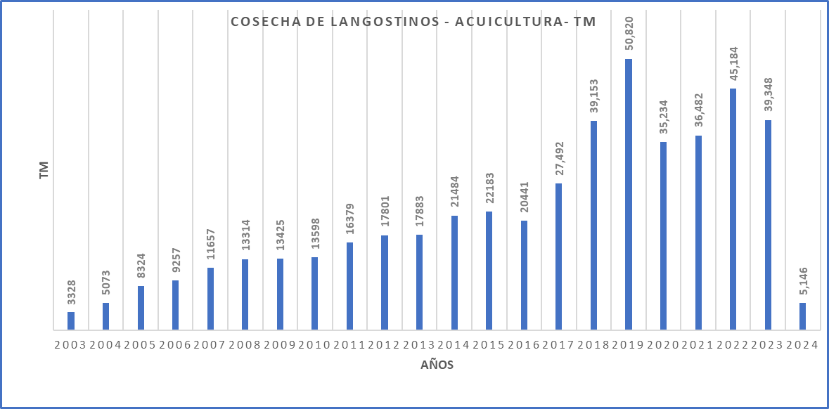
Fuente: PRODUCE – 2024
Fuerte caída de la cosecha a julio 2024 por tener gran parte de los campos paralizados.
Cuadro N°01
Variación de la TM y Valor FOB 2022 -2023
TM |  |  | Valor FOB Miles US$
2022 | 2023 | Var. % 2022-2023 | 2022 | 2023 | Var. % 2022-2023
30,468 | 32,536 | 6.79% | 209,743 | 175,330 | -16.41%
Fuente: PROMPERU 2024
Como se puede apreciar en el cuadro N°01, el valor de las exportaciones disminuyó significativamente en el año 2023 a pesar que la exportación en TM fue mayor al año 2022, reflejando un notorio deterioro del precio por kilo de langostino.

Cuadro N°02
Variación de Exportación de Langostino de Acuicultura - enero-mayo 2023/2024
TM |  |  | FOB US$ MILES DÓLARES
2023 | 2024 | Var. % 2023-2024 | 2023 | 2024 | Var. % 2023-2024
77624 | 47303 | -39.06% | 13,951 | 8,887 | -36.30%
Fuente: ADEX Julio 2024

En el cuadro N°01 se refleja la aguda crisis que viene atravesando el sector. A mayo de 2024 en comparación a mayo 2023 hay una disminución significativa en la cantidad exportada y valor FOB.
La SNA estima que, para el cierre del año 2024, la cosecha acuícola de langostino estará alrededor de 21,000 TM, siendo una disminución respecto al año 2023 de -46.63%.

Dicha disminución, según el gremio acuicultor, obedece al cierre de operaciones de gran parte de las empresas y en las que aún están operando, optar por sembrar menos área de cultivo en relación a su total disponibilidad de espejo de agua o han optado por bajar densidades de siembra por la poca disponibilidad de capital de trabajo.

Gráfico N°02
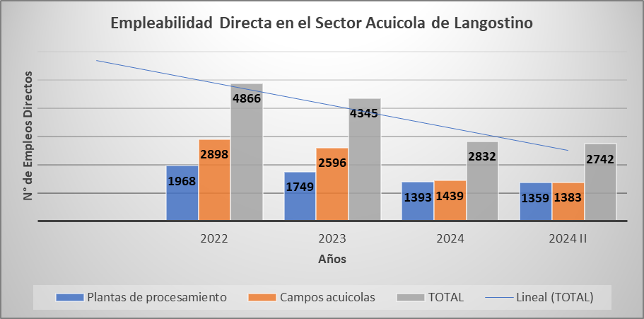
Fuente: Registro PLAME – SUNAT
Respecto a la empleabilidad directa que genera el sector acuícola de langostinos, el grafico N°02 refleja una importante caída, tanto en los campos de cultivo y por consecuencia directa en la empleabilidad en las plantas de procesamiento, las cuales tienen actualmente capacidad ociosa ya que dependen de la cantidad producida de langostino en la región Tumbes.

Como consecuencia de la caída en las producciones de los campos acuícolas, la empleabilidad indirecta que se estima en 3:1 en relación a la empleabilidad directa (acondicionada a los niveles de producción: Área sembrada y densidad de siembra) también ha disminuido notoriamente, afectando a la cadena de valor como servicios alimentarios, metalmecánica, transporte, servicios de laboratorio, agencias de aduana, etc.

Cuadro N°03
Variación de Empleabilidad 2022 - 2024 - %
2022 | 2024 | Var. % 2024/2022
4,866 | 2,742 | -43.65%
Fuente: PLAME - SUNAT
En el cuadro N°03 se hace un resumen de la caída de la empleabilidad directa que genera la acuicultura de langostinos, disminuyendo en más de 43% al 2024.

Cuadro N°04
Variación de Hectáreas Sembradas de Langostino a Julio 2024
HA. AUTORIZADAS | HA. ESPEJO DE AGUA | 2023 HA. SEMBRADA | 2024 HA. SEMBRADA (JULIO) | Var. % de HA Sembradas a Julio 2024
7453 | 5310 | 3161 | 1400 | -73.63%
Fuente: Empresas del sector langostino.
En el cuadro anterior, se refleja la situación preocupante de la acuicultura de langostinos, dejando de sembrar más del 70% de la disponibilidad de área (espejo de agua disponible para cultivo), que está generando pérdida de dinamismo económico y empleabilidad formal en toda la cadena de valor, principalmente en la región Tumbes; siendo la acuicultura la principal actividad productiva y de generación de puestos de trabajo formal durante todo el año en la región.

“Se requiere del apoyo urgente del sector público, estando seguros que juntos con el sector productivo privado sacaremos adelante al cultivo de langostino peruano”, finaliza.

Tumbes, 31 de julio de 2024
SNA
Con el Ruego de su Difusión

Contacto
Carlos Chuquín
Celular: 99963-4710

